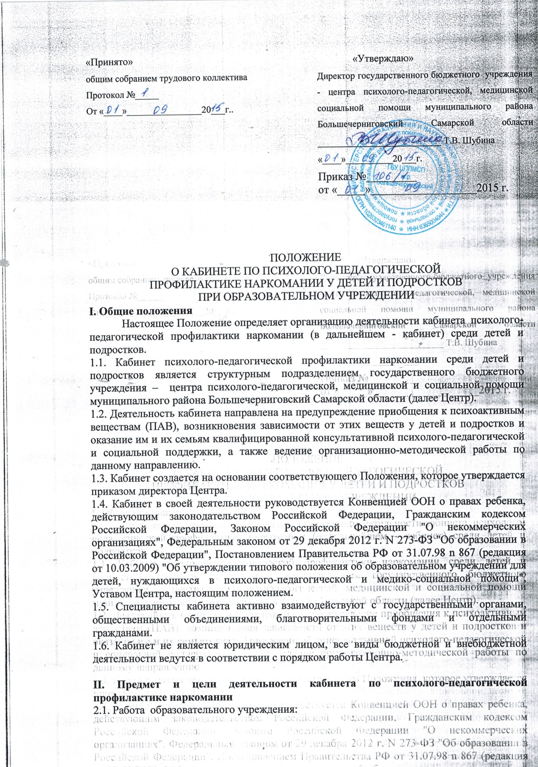

организационно-методической и консультативной помощи педагогам и другим специалистам, работающим с детьми и подростками, по вопросам профилактики и зависимости от ПАВ.
2.1.3. Организация внутришкольных семинаров и "круглых столов", внедрение обучающих программ, тренингов для специалистов образовательного учреждения по методам и средствам предупреждения злоупотребления ПАВ в детско-подростковой среде.
2.1.4. Внедрение в образовательном учреждении существующих педагогических и психологических технологий, обеспечивающих развитие потребностей здорового образа жизни и мотивов отказа от приема наркотиков, а также технологий мониторинга для раннего обнаружения случаев употребления наркотиков учащимися и планирования профилактических мероприятий.
2.2. Работа с детьми и подростками:
2.2.1. Организация медико - психолого-педагогического сопровождения воспитательной работы с учащимися, направленной на формирование у них антинаркогенных установок как внутриличностных механизмов здорового и безопасного образа жизни.
2.2.2. Проведение коррекционной работы с детьми "группы риска", определение основных причин социальной и школьной дезадаптации, индивидуальные и групповые консультации для учащихся, специальный медико-психолого-педагогический контроль, организация тренингов, направленных на развитие коммуникативных навыков, навыков личностного роста, принятия решений в экстремальных ситуациях, выхода из конфликта и умения сказать "нет" наркотикам.
2.2.3. Работа с детьми и подростками, проведение тренингов, направленных на развитие у учащихся устойчивости к внешнему наркогенному давлению; преодоление внутреннего психофизиологического дискомфорта, связанного с прекращением использования ПАВ.
2.2.4. Формирование волонтерских групп из числа подростков для участия в профилактической деятельности среди детей и подростков.
2.3. Работа с родителями:
2.3.1. Оказание консультативной помощи родителям по вопросам наркозависимости детей и подростков, помощь семье в установлении контактов со специалистами, с группой родительской поддержки, консультирование родителей по проблемам созависимости.
2.3.2. Организация среди родителей, активно настроенных на участие в антинаркогенной деятельности, групп поддержки.
2.3.3. Организация для родителей специальных семинаров, лекций по вопросам зависимости от ПАВ, привлечение взрослых членов семей к процессу профилактики наркомании среди детей и подростков.
2.3.4. Подготовка и распространение методических рекомендаций, публикаций в средствах массовой информации, а также теле- и радиопередач по проблемам профилактики наркомании.

III. Основные характеристики организации деятельности кабинета
3.1. Кабинет может быть создан на базе медицинского кабинета, кабинета психологии, психолога или социального педагога, а так же на базе любого другого, имеющегося в наличии. В целях обеспечения эффективности деятельности кабинета в его состав могут входить следующие специалисты: психолог, социальный педагог, медицинский специалист.
3.2. Кабинет работает в сотрудничестве с органами и учреждениями образования, здравоохранения, социальной защиты населения, комиссиями по делам несовершеннолетних, социальными работниками, органами по трудоустройству, общественными организациями по вопросам профилактики наркомании среди детей и подростков. Количество специалистов определяется в зависимости от потребностей, специфики учреждения.
3.3. Прием детей и подростков специалистами кабинета осуществляется по инициативе родителей (лиц, их заменяющих) или самих детей и подростков, в том числе и анонимно.
3.4. В тех случаях, когда необходима организация дополнительного обследования ребенка или оказание консультации и помощи специалистов, которых нет в штатном расписании, работники кабинета направляют подростков в соответствующие районные и городские службы.
Оказание отдельных видов помощи детям осуществляется с соблюдением норм действующего законодательства, с соблюдением принципа добровольности, по просьбе или с согласия родителей или их законных представителей.
3.5. Данные обследования детей и подростков протоколируются. На основании данных индивидуального обследования специалистами кабинета составляется рекомендация по организации психолого-педагогического сопровождения ребенка.
3.6. При кабинете создается банк данных о различных консультационных, лечебных, профилактических, реабилитационных службах образования, здравоохранения, социальной помощи населению для детей и подростков "групп риска" и наркозависимых.
3.7. Родителям (или лицам, их замещающим) по их требованию сообщаются необходимые сведения и выдаются рекомендации для совместной работы по психолого-педагогическому сопровождению ребенка.
3.8. Организационная работа, ведение документации отчетности ведется в соответствии с федеральным положением об образовательном учреждении и его уставом. Документация по всем формам деятельности кабинета фиксируется и хранится на бумажных и электронных носителях и является информацией для служебного пользования.
3.9. Документами, регламентирующими работу кабинета, являются:
- Положение о кабинете;
- график работы кабинета;
- график работы специалистов;
- журнал регистрации приема клиентов (форма журнала устанавливается руководителем образовательного учреждения).
3.10. Материально-техническое оснащение кабинета осуществляется в соответствии с Уставом образовательного учреждения.
IV. Управление кабинетом
4.1. Общее руководство работой кабинета осуществляет руководитель кабинета.
4.2. Непосредственно руководит работой кабинета и несет полную ответственность за результаты его деятельности; он разрабатывает и представляет на утверждение директору Центра план работы, контролирует выполнение функциональных обязанностей.
4.3. Управление деятельностью кабинета осуществляется в порядке, определенном уставом Центра и соответствующим Положением.
4.4. Права и обязанности специалистов и клиентов кабинета определяются уставом Центра.
4.5. Должностные обязанности сотрудников кабинета определяются работодателем – директором Центра

ДОЛЖНОСТНЫЕ ОБЯЗАННОСТИ СОТРУДНИКОВ

1. Сотрудники кабинета обязаны:
- руководствоваться в своей деятельности профессиональными, этическими принципами и нравственными идеалами, подчиняя ее исключительно интересам детей и их родителей;
- защищать всеми законными средствами на любом профессиональном, общественном и государственном уровне права и интересы детей и семей, обращающихся в кабинет;
- предоставлять (в рамках, предусмотренных законодательством Российской Федерации) государственным и негосударственным организациям и учреждениям сведения, необходимые для оказания помощи детям и подросткам, обследованным и/или находящимся под наблюдением специалистов кабинета. Сотрудники несут ответственность за разглашение сведений, которые могут нанести ущерб чести, достоинству, правам и интересам детей, родителей и педагогов, консультируемых в кабинете.

2. Должностные обязанности заведующего кабинетом
В соответствии с настоящим положением Руководитель кабинета:
- планирует и организует работу кабинета;
- разрабатывает и представляет на утверждение директора Центра план работы кабинета:
- контролирует выполнение функциональных обязанностей персонала кабинета, организует работу кабинета и несет полную ответственность за результаты его деятельности;
- отвечает за качество работы по обследованию детей и составлению рекомендаций;
- взаимодействует с учреждениями и органами управления образованием, здравоохранением, социальной защиты населения, комиссиями по делам несовершеннолетних, социальными работниками, общественными организациями по вопросам профилактики наркомании среди детей и подростков;
- принимает участие в семинарах и "круглых столах" по проблеме наркотизации и ее профилактике;
- участвует в научно-методической работе кабинета;
- несет ответственность за соблюдение правил техники безопасности во время работы с компьютером, аудио- и видеотехникой, включая правила производственной санитарии и противопожарной безопасности.

3. Должностные обязанности психолога
В соответствии с настоящим положением психолог кабинета:
- организует методическую работу кабинета по направлению профилактики зависимости от ПАВ среди детей и подростков;
- разрабатывает систему мероприятий психолого-педагогической профилактики зависимости от ПАВ;
- определяет задачи, формы и методы работы с детьми и подростками по профилактике зависимости от ПАВ;
- организует и участвует в проведении семинаров и "круглых столов" по проблемам профилактики употребления психоактивных веществ, оказания психологической помощи детям и подросткам "групп риска" и их семьям ;
- систематизирует методические и составляет информационные материалы;
- ведет информационно-просветительскую работу среди подростков, родителей, специалистов, работающих с детьми и подростками, и других заинтересованных лиц по вопросам психологических факторов, влияющих на возникновение зависимости от ПАВ и влияющих на эффективность профилактической работы с детьми и подростками;
- организует и проводит обучающие семинары с членами родительских и подростковых волонтерских групп по вопросам зависимости от ПАВ;
- несет ответственность за соблюдение правил техники безопасности во время работы с компьютером, аудио- и видеотехникой, включая правила производственной санитарии и противопожарной безопасности.

